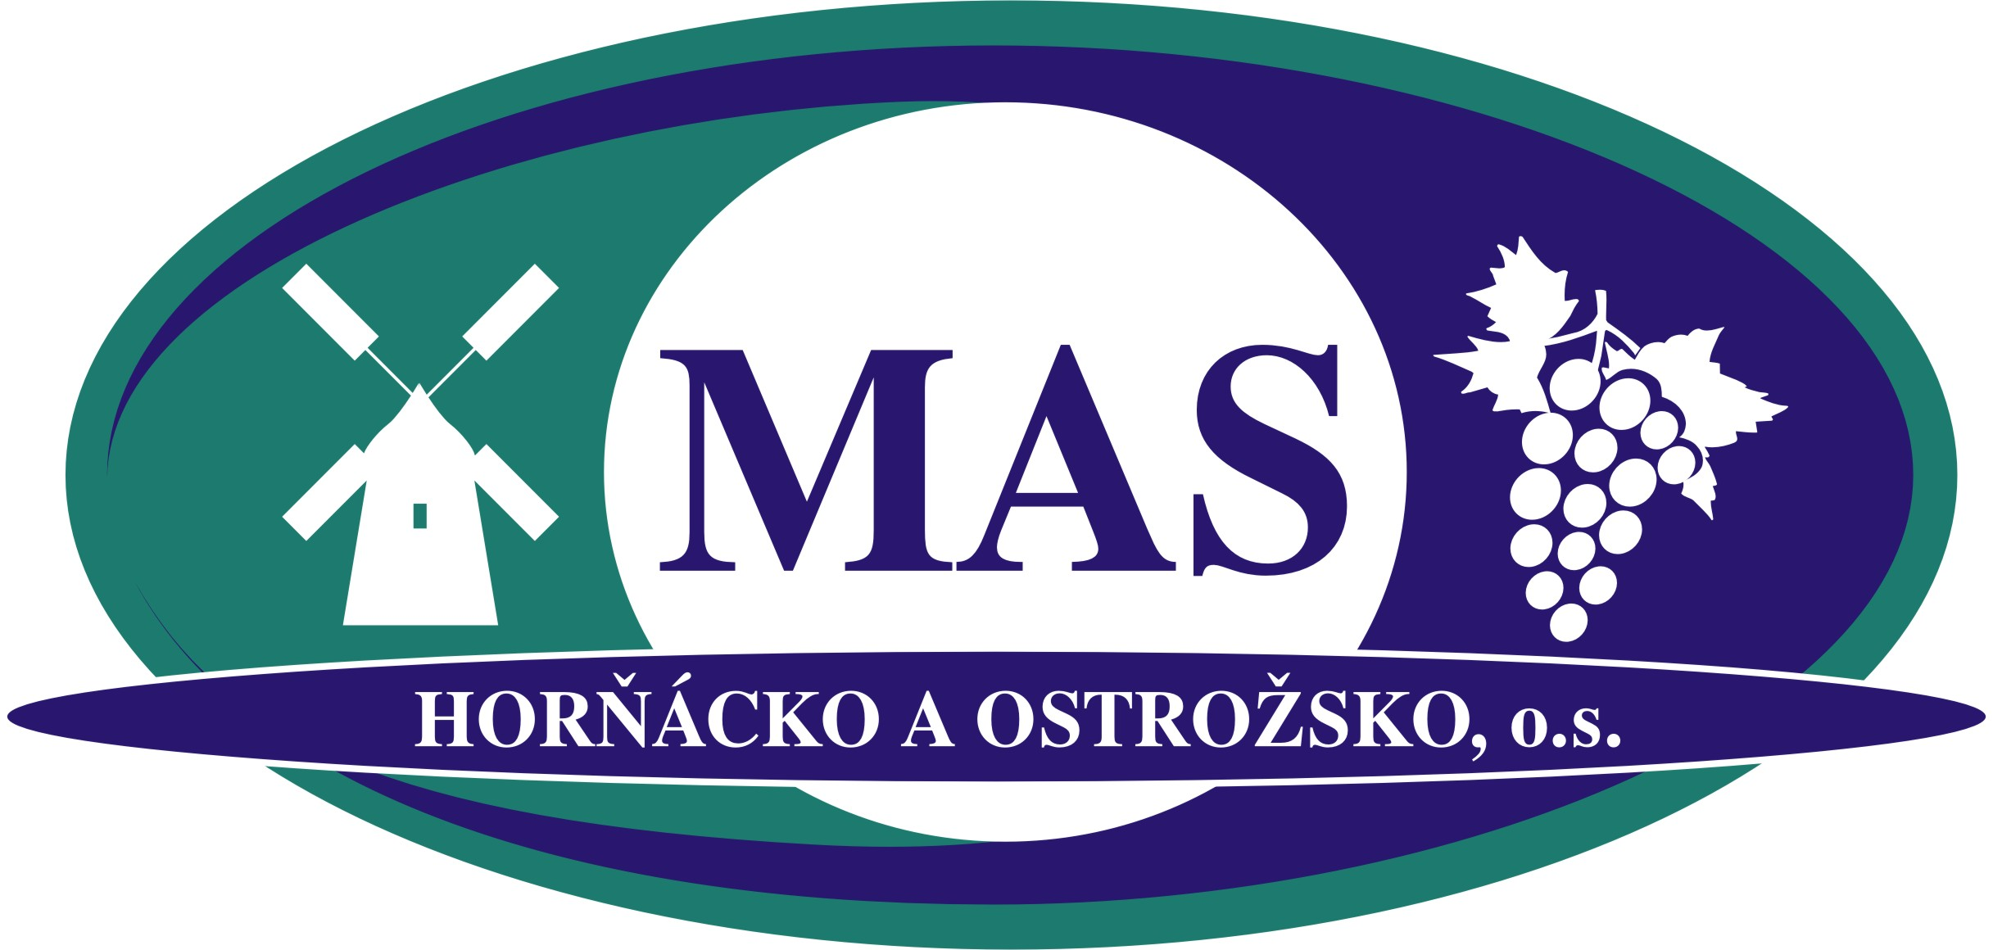

Pozvánka

exkurze na výměnu praktických zkušeností s fungováním památkových domků

Místní akční skupina Horňácko a Ostrožsko v zastoupení pana předsedy Mgr. Vlastimila Vaňka si vás dovoluje pozvat na exkurzi v rámci mezinárodního projektu spolupráce „Oživujeme venkovská stavení na Moravě a Myjavě“ za účelem výměny informací a znalostí provozování památkových domků. Exkurze se uskuteční:
ve středu 6. června 2012 – místo exkurze Turá Lúka a Vnorovy
Program exkurze :

9:00 Odjezd autobusu z Ostrožské Nové Vsi
9:30 Víceúčelový dům, Vnorovy – prohlídka domu, výměna zkušeností o fungování domu
10:30 Odjezd na Myjavu
11:00 Gazdovský dvůr, Myjava – Turá Lúka - prohlídka domu, výměna zkušeností o fungování domu
12:30 Tradiční oběd na Gazdovském dvoře
13:30 Odjezd z Turé Lúky
14:00 Návrat do Ostrožské Nové Vsi
Pozvánka je určena především pro zástupce neziskové organizace, kteří budou provozovat památkový domek v O.N.V., dále pro členy MAS, pracovní skupiny MAS, zastupitele obcí a aktivistů obnovy venkova.

V případě zájmu je třeba si rezervovat místo na mas@ostrozsko.cz nebo na tel. 725 762 720, nejpozději do pátku 18.5.2012!!!

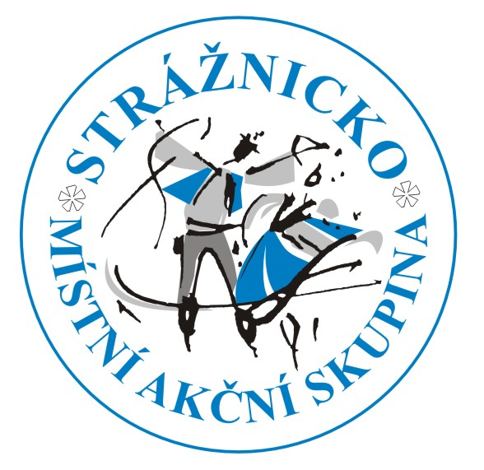
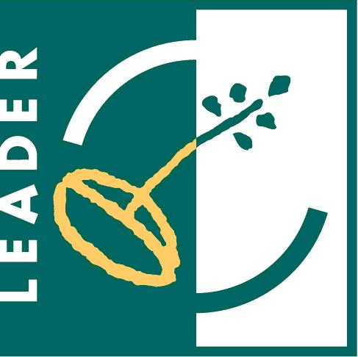



Evropský zemědělský fond pro rozvoj venkova: Evropa investuje do venkovských oblastí

